6 Ergebnisse Forschungsfrage 3: Dynamiktypen und Unternehmensmerkmale
Die dritte Forschungsfrage lautet:
Stehen zeitliche Dynamiken von Finanzkennzahlen in Zusammenhang mit strukturellen Unternehmensmerkmalen?
In Kapitel 4 wurden die drei Dynamiktypen über die sieben Kennzahlen etabliert, Kapitel 5 hat ihre Interdependenzen und die zeitliche Dynamik in Krisenphasen untersucht. Forschungsfrage 3 setzt diese Erkenntnisse in Bezug zu den Unternehmen selbst und prüft, ob sich die unterschiedlichen Dynamiken aus strukturellen Merkmalen wie Größe, Bilanz-Komposition, Investitionsverhalten, Profitabilitäts-Niveau oder der Qualität der Erträge erklären lassen.
Konzeptionell schließt die Analyse an die Tradition von Fama und French (2000) zur Mean-Reversion der Profitabilität an. Sie unterscheidet sich von dieser Tradition durch die Quartalsfrequenz, die parallele Untersuchung von sieben Kennzahlen, die individuelle AR(1)-Schätzung auf ersten Differenzen und die Behandlung der Korrekturgeschwindigkeit als Eigenschaft des einzelnen Unternehmens. Die Strukturvariablen orientieren sich daneben an der Faktor-Architektur des Fünf-Faktor-Modells von Fama und French (2015), die abhängige Größe ist hier allerdings die Dynamik der Kennzahlen selbst und nicht Aktienrenditen.
Das Kapitel beantwortet die Frage in drei Schritten. Kapitel 6.1 testet den bivariaten Zusammenhang zwischen vier fundamentalen Strukturvariablen und den Parametern φ und σ. Kapitel 6.2 untersucht die Sektor- und Regulierungs-Effekte einschließlich einer falsifizierungsorientierten Prüfung der in Kapitel 4.3.3 hergeleiteten Sektor-Cluster. Kapitel 6.3 fasst die Erklärungsbeiträge der Strukturvariablen in einer multivariaten Synthese zusammen und ermittelt, welche Restinformation die Quadrantenklassifikation jenseits dieser Merkmale trägt.

6.1 Bivariate Analyse: Fundamentale Unternehmenscharakteristika
Die bivariate Analyse untersucht den Zusammenhang zwischen den in Kapitel 3.5.1 definierten Strukturvariablen und den Parametern φ und σ über die sieben Kennzahlen. Größe und Anlagenintensität beschreiben Dimension und Kapazität des Unternehmens (Kapitel 6.1.1), Investitionsintensität (Kapitel 6.1.2) und Median-Profitabilität (Kapitel 6.1.3) bilden Verhaltens- und Performance-Ebenen ab, Accruals (Kapitel 6.1.4) messen die Ertragsqualität.
Über alle 98 bivariaten Spearman-Tests hinweg zeigt sich ein konsistentes Hauptmuster: Die Strukturvariablen wirken substanziell auf die Veränderungsvolatilität σ, deutlich schwächer auf die Korrekturgeschwindigkeit φ. Von den 49 σ-Tests sind 31 nach Bonferroni signifikant (α / 14 ≈ 0,0036), von den 49 φ-Tests dagegen nur 10. Auch die Effektstärken folgen diesem Muster: Die zehn stärksten Korrelationen mit |ρ| zwischen 0,27 und 0,53 betreffen ausschließlich σ-Werte. Die strukturellen Merkmale erklären damit primär, wie stark eine Kennzahl quartalsweise schwankt, weniger wie schnell sie sich korrigiert. Die folgenden Kapitel diskutieren die einzelnen Strukturvariablen entsprechend mit Fokus auf σ. Die schwächeren φ-Effekte werden dort eingeordnet, wo sie nennenswerte Stärke erreichen.

6.1.1 Dimension und Kapazität
Größe und Anlagenintensität bilden die ersten Strukturachsen. Größe wird in drei Maßen erfasst (Marktkapitalisierung, Bilanzsumme, Mitarbeiterzahl), Anlagenintensität als Median des Verhältnisses aus Sachanlagen zu Bilanzsumme. Beide schließen konzeptionell an die in Kapitel 4.3.2 hergeleitete Strom-vs-Bestand-Mechanik an. Die Spearman-Korrelationen mit den sieben Kennzahlen sind in Abbildung 20 zusammengefasst.
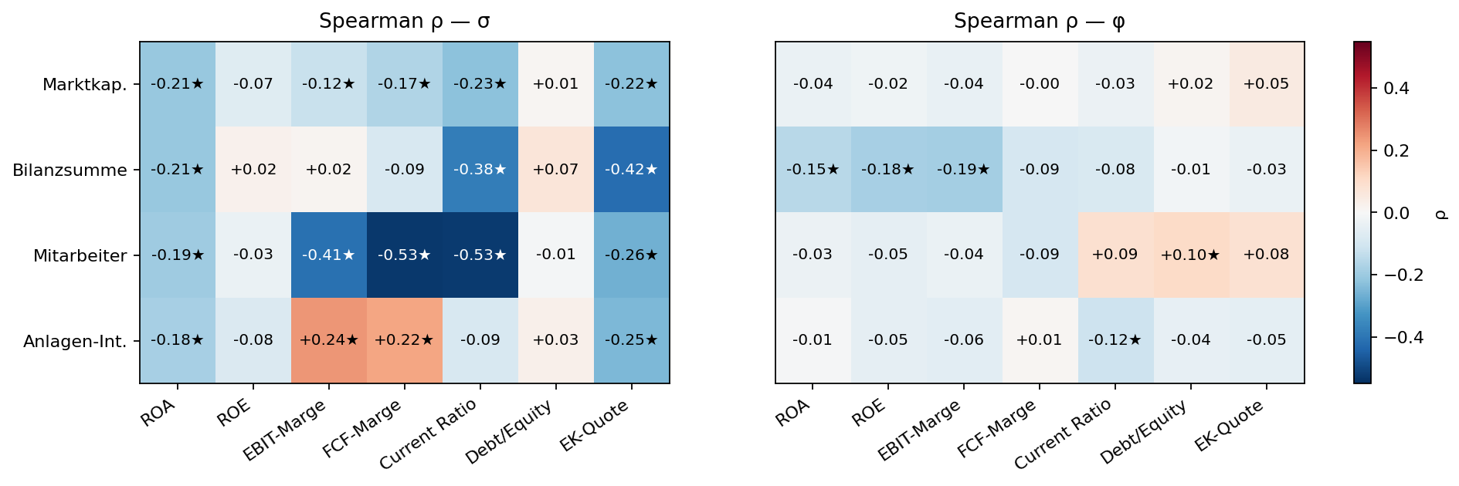
Abbildung 20: Spearman-Rangkorrelation der Größenmaße und der Anlagenintensität mit den sieben Kennzahlen für σ (links) und φ (rechts). Stern markiert Bonferroni-Signifikanz (α / 14).
Die drei Größenmaße korrelieren negativ mit σ über die meisten Kennzahlen, mit Effektstärken bis ρ = −0,53. Mitarbeiterzahl erzeugt die stärksten Effekte bei der FCF-Marge (ρ = −0,53), der Current Ratio (ρ = −0,53) und der EBIT-Marge (ρ = −0,41), also primär bei den operativen Strom- und Mischgrößen-Kennzahlen. Bilanzsumme wirkt am stärksten bei den Bilanzgrößen-Kennzahlen Eigenkapitalquote (ρ = −0,42), Current Ratio (ρ = −0,38) und ROA (ρ = −0,21). Marktkapitalisierung liegt für alle Kennzahlen zwischen diesen beiden Extremen bei ρ um −0,2. Der Mann-Whitney-Quintilvergleich verdeutlicht die Dimensionen: Bei der FCF-Marge fällt der σ-Median vom kleinsten Mitarbeiter-Quintil (0,45) auf das größte (0,11), bei der Current Ratio von 0,77 auf 0,17, mit Cohens-r-Effektstärken von 0,80 und 0,76, den höchsten der gesamten bivariaten Analyse.
Auf der φ-Seite bleibt der Effekt von Größe insgesamt schwach. Eine Ausnahme bildet die Bilanzsumme: Sie korreliert in den drei Buchgewinn-Kennzahlen ROA (ρ = −0,15), ROE (−0,18) und EBIT-Marge (−0,19) negativ und nach Bonferroni signifikant. Größere Bilanzsummen gehen damit mit schwach stärkerer Rückkehr zum Mittelwert in den Profitabilitäts-Differenzen einher.
Anlagenintensität wirkt differenzierter als Größe und teilt sich nach Kennzahl-Typ. Eigenkapitalquote (ρ = −0,25) und ROA (ρ = −0,18) korrelieren negativ, EBIT-Marge (+0,24) und FCF-Marge (+0,22) dagegen positiv mit σ. Anlagenintensive Unternehmen haben damit stabilere Bilanzgrößen-Kennzahlen, aber volatilere reine Strom-Margen. Dieses gegensätzliche Vorzeichenmuster spiegelt die in 4.3.2 entwickelte Strom-vs-Bestand-Mechanik auf Unternehmensebene wider: Eine große, langsam veränderliche Bilanzsumme im ROA-Nenner glättet den Quotienten, während die Investitions- und Abschreibungszyklen bei anlagenintensiven Geschäftsmodellen gleichzeitig größere Quartal-Sprünge in EBIT und Cashflow erzeugen. Die Current Ratio bleibt für Anlagenintensität wirkungslos, was zu ihrer Einordnung als Mischform aus Bestand und Strom passt.

6.1.2 Investitionsverhalten
Die Investitionsintensität misst, wie hoch der CapEx-Anteil an der Bilanzsumme pro Unternehmen im langfristigen Median ausfällt. Sie folgt konzeptionell dem Investment-Faktor (CMA) aus dem Fünf-Faktor-Modell von Fama und French (2015), bezieht sich hier aber auf das absolute Investitionsniveau pro Bilanzsumme. Die Spearman-Korrelationen mit den sieben Kennzahlen sind in Abbildung 21 gezeigt.
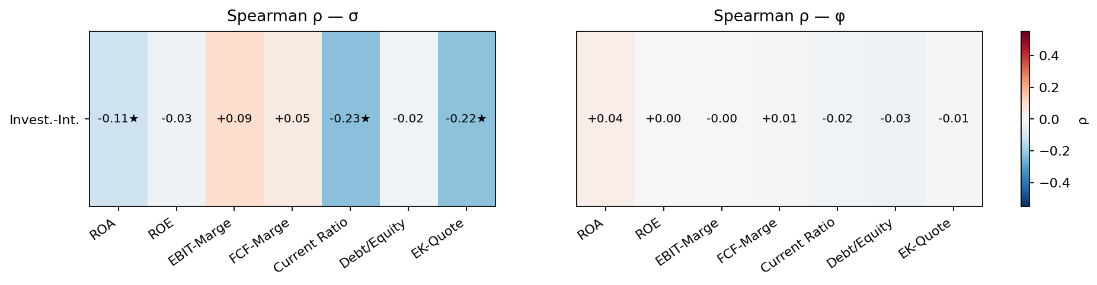
Abbildung 21: Spearman-Rangkorrelation der Investitionsintensität mit den sieben Kennzahlen für σ (links) und φ (rechts). Stern markiert Bonferroni-Signifikanz.
In Abbildung 21 zeigen sich drei nach Bonferroni signifikante σ-Effekte: Current Ratio (ρ = −0,23), Eigenkapitalquote (ρ = −0,22) und ROA (ρ = −0,11). Alle drei sind negativ, höhere Investitionsintensität geht damit mit etwas geringerer Veränderungsvolatilität in diesen Kennzahlen einher. Anders als bei der Anlagenintensität tritt kein Vorzeichen-Wechsel zwischen Bilanz- und Margen-Kennzahlen auf. Die Margen-σ-Werte (EBIT und FCF) bleiben unter der Bonferroni-Schwelle, die φ-Seite ist komplett ohne signifikanten Effekt.
Die schwächere Wirkung der Investitionsintensität im Vergleich zu den anderen Strukturvariablen passt zu ihrer konzeptionellen Nähe zu Größe und Anlagenintensität. Hohe CapEx-Quoten finden sich besonders in anlageintensiven Sektoren wie Versorgern und Immobilien, die in Kapitel 6.1.1 bereits über Anlagenintensität abgedeckt sind. Ob die in 6.1.2 beobachteten Effekte eigenständig oder durch Größen- und Anlagenintensitäts-Korrelation vermittelt sind, prüft die multivariate Synthese in Kapitel 6.3.

6.1.3 Profitabilitäts-Niveau und Konvexität
Die Median-Profitabilität pro Unternehmen prüft, ob das langfristige Profitabilitätsniveau mit der Dynamik der Quartalsveränderungen zusammenhängt. Sie greift damit eine Frage auf, die Fama und French (2000) auf Niveau-Schätzungen geprüft haben: die asymmetrische Konvergenz über- und unterdurchschnittlich profitabler Unternehmen zur Sample-Norm (Konvexitäts-Hypothese). Diese Arbeit überträgt die Frage auf den firmenübergreifenden Strukturvergleich der hier verwendeten Differenzen-Schätzungen. Abbildung 22 zeigt die Spearman-Korrelationen der Median-Profitabilität mit den sieben Kennzahlen.
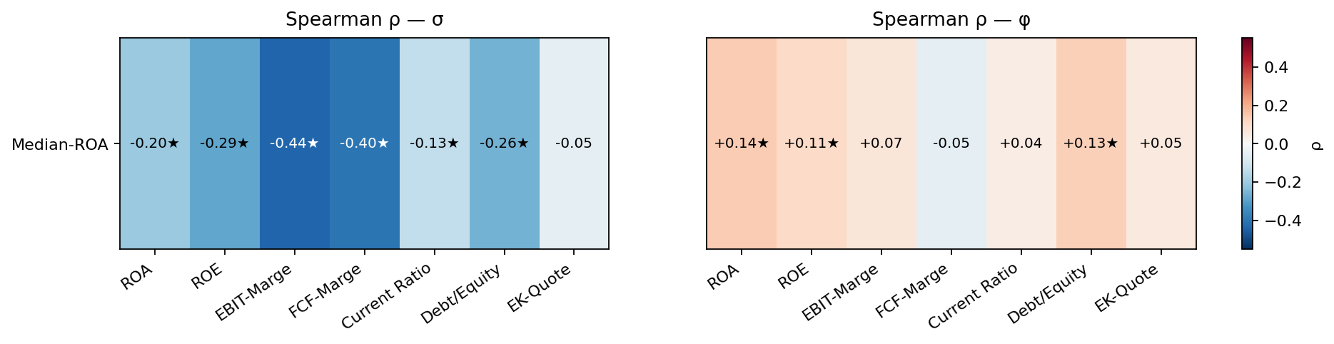
Abbildung 22: Spearman-Rangkorrelation der Median-Profitabilität (Median-ROA pro Unternehmen) mit den sieben Kennzahlen für σ (links) und φ (rechts). Stern markiert Bonferroni-Signifikanz.
In Abbildung 22 zeigen sich auf der σ-Seite fünf nach Bonferroni signifikante negative Korrelationen. Die stärksten Effekte treten bei der EBIT-Marge (ρ = −0,44) und der FCF-Marge (ρ = −0,40) auf, gefolgt von ROE (ρ = −0,29), Debt/Equity (ρ = −0,26) und ROA (ρ = −0,20). Unternehmen mit höherer Median-Profitabilität zeigen konsistent geringere Veränderungsvolatilität in den Buchgewinn- und Cashflow-Margen. Beim Mann-Whitney-Quintilvergleich der EBIT-Marge fällt der σ-Median vom niedrigsten Profitabilitäts-Quintil (0,25) auf 0,08 im höchsten, mit Cohens r = 0,67.
Auf der φ-Seite zeigen sich drei Bonferroni-signifikante positive Korrelationen: ROA φ (ρ = +0,14), Debt/Equity φ (+0,13) und ROE φ (+0,11). Höhere Median-Profitabilität geht damit mit weniger ausgeprägter Mean-Reversion der Quartalsveränderungen in der Profitabilität einher. Dieses Muster passt zur Beobachtung aus dem σ-Panel: profitable Unternehmen schwanken weniger, sodass auch weniger Korrektur in den Folgequartalen notwendig ist. Die in Fama und French (2000) berichtete Asymmetrie der Konvergenz auf Niveau-Schätzungen lässt sich aus den hier verwendeten Differenzen-Schätzungen nicht direkt überprüfen. Die gemessenen Effekte fügen sich aber qualitativ ein: höhere langfristige Profitabilität korreliert mit geringerer Bewegung in beiden Dynamik-Dimensionen, σ und φ.

6.1.4 Ertragsqualität
Die Periodenabgrenzungen nach Sloan (1996), berechnet als (NI − CFO) / avg(TA), messen den nicht-zahlungswirksamen Anteil des Buchgewinns pro Unternehmen. Sie schließen direkt an die in Kapitel 5.1.2 beobachtete Ausnahmestellung der FCF-Marge im Profitabilitäts-Block an: Buchhalterische Periodenabgrenzungen sind der Mechanismus, der ROA, ROE und EBIT-Marge glättet, während die FCF-Marge davon ausgenommen ist. Hier wird geprüft, ob Unternehmen mit hohen Periodenabgrenzungen systematisch andere Dynamik-Profile zeigen, insbesondere ob die FCF-Marge weiter eine Ausnahme bleibt. Abbildung 23 zeigt die Spearman-Korrelationen der Periodenabgrenzungen mit den sieben Kennzahlen.
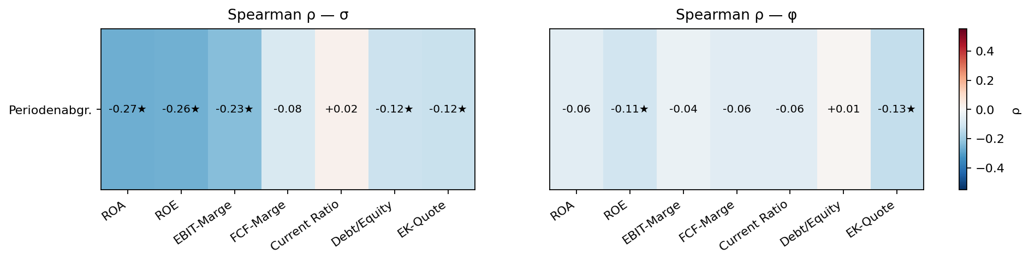
Abbildung 23: Spearman-Rangkorrelation der Periodenabgrenzungen nach Sloan (1996) mit den sieben Kennzahlen für σ (links) und φ (rechts). Stern markiert Bonferroni-Signifikanz.
In Abbildung 23 zeigen sich auf der σ-Seite fünf Bonferroni-signifikante negative Korrelationen, am stärksten bei den Buchgewinn-Kennzahlen ROA (ρ = −0,27), ROE (−0,26) und EBIT-Marge (−0,23), deutlich schwächer bei Eigenkapitalquote und Debt/Equity (beide ρ um −0,12). Höhere Periodenabgrenzungen gehen mit geringerer Veränderungsvolatilität der Buchgewinne einher. Auffällig ist allerdings der fehlende Effekt bei der FCF-Marge: sie bleibt mit ρ = −0,08 unter der Bonferroni-Schwelle. Während Periodenabgrenzungen die Buchgewinne stabilisieren, bleibt der freie Cashflow unbeeinflusst. Genau diese Mechanik trägt die Erklärung für die in Kapitel 5.1.2 beobachtete Ausnahmestellung der FCF-Marge im Profitabilitäts-Block: Periodenabgrenzungen glätten die Buchgewinne durch Zeit-Verschiebung von Erfolgskomponenten, der Cashflow zeigt diese Glättung nicht.
Auf der φ-Seite finden sich zwei Bonferroni-signifikante negative Korrelationen: ROE (ρ = −0,11) und Eigenkapitalquote (−0,13). Beide Effekte sind schwach, deuten aber auf eine ergänzende Wirkung hin: Hohe Periodenabgrenzungen gehen mit etwas stärkerer Mean-Reversion in ROE und Eigenkapitalquote einher. Inhaltlich passt dies zur Glättungs-Logik: Unternehmen mit aktiver Periodenabgrenzung normalisieren ihre Profitabilitäts- und Bilanz-Größen stärker zu ihrer internen Norm, was sich auf der Differenzen-Ebene als leicht erhöhte Korrekturgeschwindigkeit zeigt. Der Hauptbeitrag der Periodenabgrenzungen liegt jedoch in der σ-Dimension.

6.2 Sektor- und Regulierungs-Effekte
Während Kapitel 6.1 fundamentale Unternehmenscharakteristika als kontinuierliche Strukturvariablen geprüft hat, untersucht dieses Kapitel das kategoriale Strukturmerkmal Sektor. Drei komplementäre Perspektiven werden behandelt. Kapitel 6.2.1 quantifiziert die inferenzstatistische Gesamtwirkung der Sektor-Zugehörigkeit auf φ und σ. Kapitel 6.2.2 falsifiziert die in Kapitel 4.3.3 hergeleiteten Sektor-Cluster-Mechaniken anhand der tatsächlichen Quadranten-Verteilungen und einzelner Beispiel-Unternehmen. Kapitel 6.2.3 vergleicht die Hauptstichprobe mit dem ausgeschlossenen Sektor Finanzdienstleister als Robustheits-Test für die regulatorische Sondersituation.

6.2.1 Inferenzstatistische Sektor-Effekte
Die Sektor-Analyse aus Kapitel 4.2 hat die zehn GICS-Sektoren deskriptiv über alle Kennzahlen und Parameter charakterisiert. Hier wird die Heterogenität inferenzstatistisch quantifiziert: Der Kruskal-Wallis-Test prüft, ob die Verteilungen von φ und σ über die zehn Sektoren signifikant unterschiedlich sind, und ε² misst den durch Sektor erklärten Anteil der Variation. Die Ergebnisse pro Kennzahl und Parameter sind in Abbildung 24 zusammengefasst.
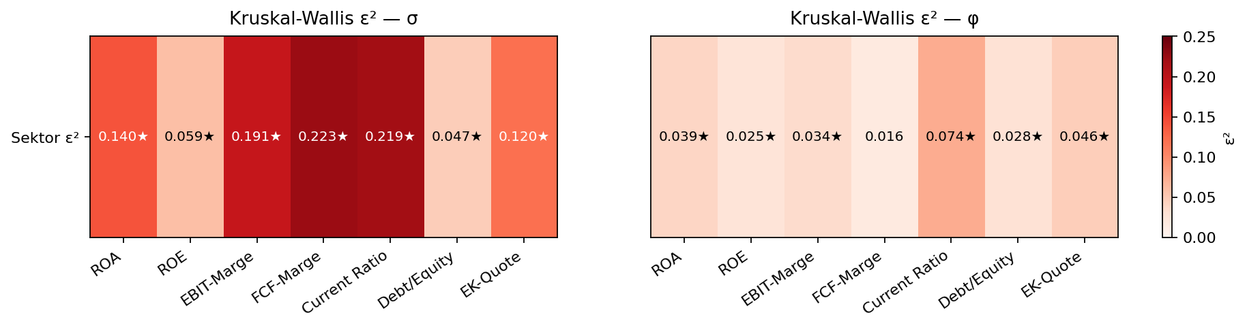
Abbildung 24: Kruskal-Wallis-Effektstärke ε² des Sektor-Effekts pro Kennzahl, für σ (links) und φ (rechts). Stern markiert Bonferroni-Signifikanz (α / 14).
Auf der σ-Seite erreicht der Sektor-Effekt seine stärksten Werte bei FCF-Marge (ε² = 0,22), Current Ratio (0,22) und EBIT-Marge (0,19). ROA (0,14) und Eigenkapitalquote (0,12) liegen im mittleren Bereich, Debt/Equity (0,05) und ROE (0,06) bleiben schwach. Alle sieben σ-Tests sind nach Bonferroni signifikant. Auf der φ-Seite fallen die Effektstärken deutlich kleiner aus, mit ε² zwischen 0,02 und 0,07. Stärkster Effekt ist die Current Ratio (0,07), gefolgt von Eigenkapitalquote (0,05) und ROA (0,04). Sechs der sieben φ-Tests sind nach Bonferroni signifikant, einzig die FCF-Marge bleibt unter der Schwelle. Wie schon in der Strukturvariablen-Analyse aus 6.1 ist die σ-Dimension deutlich stärker durch das Strukturmerkmal Sektor erklärt als die φ-Dimension.
Die deskriptive Detailbetrachtung der zehn Sektoren steht in Kapitel 4.2 mit Median-Vergleich pro Kennzahl, IQR-Spannweiten und Quadranten-Verteilungs-Heatmap. Die hier gezeigten inferenzstatistischen Effektstärken bestätigen die dort dokumentierten Muster: der Sektor-Effekt ist auf σ-Ebene durchgängig substanziell, auf φ-Ebene schwächer aber überwiegend signifikant.

6.2.2 Cluster-Falsifikation und Beispiel-Unternehmen
Die in Kapitel 4.3.3 hergeleiteten fünf Sektor-Cluster werden hier falsifizierungsorientiert geprüft. Pro Cluster wird die mechanik-basierte Vorhersage zur Quadranten-Verteilung in eine konkrete Test-Aussage überführt: welcher Anteil der Cluster-Unternehmen liegt tatsächlich im vorhergesagten Quadranten? Die Konformität wird pro Kennzahl berechnet und über die Profitabilitäts-Kennzahlen gemittelt. Cluster mit klaren 4.3.3-Mechaniken (C1 bis C4) tragen Vorhersagen für die Profitabilität, Cluster 5 (Gesundheit und Zyklischer Konsum) bleibt nach 4.3.3 explizit diffus.
Tabelle 18 fasst die fünf Cluster mit ihrer Profitabilitäts-Vorhersage und der gemessenen Konformität zusammen.
Cluster | n | Vorhersage (Profitabilität) | Konformität ⌀
Versorger + Immobilien | 136 | Buchgewinne stabil (K-S / P-S), Cash-Margen K-V | 65 %
Komm.dienste + Energie | 102 | K-V durchgängig (alle vier Kennzahlen) | 43 %
Tech + Grundstoffe | 195 | Persistente Hälfte (P-V / P-S) | 60 %
Industrie + Basis Konsum | 261 | Stabile Hälfte (K-S / P-S) | 66 %
Gesundheit + Zykl. Konsum | 231 | Diffus, keine spezifische Vorhersage aus 4.3.3 | —
Tabelle 18: Cluster-Falsifikation. Konformität ⌀ ist der Durchschnitt über die vier Profitabilitätskennzahlen pro Cluster (Anteil der Unternehmen pro Kennzahl im vorhergesagten Quadranten).
Cluster 4 (Industrie und Basis Konsum) zeigt die robusteste Konformität: 66 % durchschnittliche Übereinstimmung pro Kennzahl und 59 % der Unternehmen mit mindestens drei von vier Profitabilitätskennzahlen in der vorhergesagten stabilen Hälfte. Die in 4.3.3 hergeleitete Mechanik aus reifen Wettbewerbsstrukturen und stabiler Nachfrage hält damit als robusteste der fünf Cluster-Hypothesen. Cluster 1 (Versorger und Immobilien) zeigt asymmetrische Konformität: die Buchgewinn-Stabilitäts-Vorhersage trifft mit 82 % (ROA) und 68 % (ROE) robust, die Margen-K-V-Vorhersage mit 54 % (EBIT-Marge) und 55 % (FCF-Marge) deutlich schwächer. Die Ertrags-Stabilisierungs-Mechanik aus 4.3.3 ist also für die Buchgewinne klar bestätigt, die Investitions-Zyklen-Volatilität für die Margen weniger eindeutig. Cluster 3 (Technologie und Grundstoffe) liegt bei 60 % gleichmäßig über die vier Profitabilitätskennzahlen, das persistente Profil aus Wachstumstrends und Rohstoffzyklen wird damit moderat bestätigt.
Cluster 2 (Kommunikationsdienste und Energie) ist mit 43 % durchschnittlicher Konformität und 47 % Ausreißer-Quote am schlechtesten falsifiziert. Die K-V-durchgängig-Vorhersage trifft am schlechtesten bei der FCF-Marge mit nur 30 % der Unternehmen im vorhergesagten Quadranten. Die in 4.3.3 zusammengefasste Rohstoffpreise-und-Fixkostenhebel-Mechanik scheint die FCF-Dynamik nicht angemessen zu erfassen, weil Investitions-Zyklen in der Energie-Branche den Cashflow länger persistieren lassen als ein Quartal. Dies ist bereits in 4.2.2 für Energie-Förderer mit FCF-Marge in P-V dokumentiert. Cluster 5 (Gesundheit und Zyklischer Konsum) zeigt erwartungsgemäß eine diffuse Verteilung über alle Quadranten: keine der Profitabilitätskennzahlen erreicht in einem Quadranten mehr als 36 % Anteil. Die in 4.3.3 hergeleitete Mittelungs-Heuristik aus heterogenen Branchen bestätigt sich damit als Ergebnis, nicht als Vorhersage.
Sechs Unternehmen illustrieren die in dieser und in der bivariaten Analyse aus 6.1 gefundenen Muster auf der Zeitreihen-Ebene. Tabelle 19 fasst die zugehörigen Schätzungen zusammen, die Abbildungen 25 bis 27 zeigen die jeweilige Quartalsveränderung der ausgewählten Kennzahl über die gesamte Stichprobenperiode, eingefärbt nach Quadranten-Zugehörigkeit.
# | Firma (Ticker) | Sektor / Branche | Quadrant × Kennzahl | φ | σ | Signifikanz
1 | Madison Gas & Electric (MGEE) | Versorger – Reg. Strom | K-S × ROA | −0,84 | 0,006 | Bonferroni
2 | Walmart (WMT) | Konsum – Discount | K-S × EK-Quote | −0,55 | 0,017 | Bonferroni
3 | Tractor Supply (TSCO) | Konsum – Spezialhandel | K-V × FCF-Marge | −0,91 | 0,170 | Bonferroni
4 | Applied Materials (AMAT) | Tech – Halbleiter-Equip. | P-V × Current Ratio | +0,20 | 0,350 | p = 0,045
5 | McDonald's (MCD) | Konsum – Gastronomie | P-S × EK-Quote | +0,37 | 0,025 | p = 0,0002
6 | Texas Instruments (TXN) | Tech – Halbleiter | P-S × EK-Quote | +0,28 | 0,026 | p = 0,006
Tabelle 19: Beispiel-Unternehmen für die Quadranten-Repräsentation, das Vergleichspaar und den Tech-Ausreißer.
Die vier Quadrant-Repräsentanten zeigen die idealtypischen Zeitreihen-Muster der jeweiligen Quadranten (Abbildung 25). Madison Gas & Electric (Versorger, K-S × ROA) oszilliert regelmäßig mit niedriger Amplitude um null: eine positive Quartal-Veränderung wird im Folgequartal zu 84 % korrigiert (φ = −0,84), die Schwankungsbreite bleibt klein (σ = 0,006). Tractor Supply (Spezialhandel, K-V × FCF-Marge) zeigt dasselbe Korrektur-Muster, aber mit deutlich höherer Amplitude (σ = 0,17, φ = −0,91). McDonald's (Gastronomie, P-S × EK-Quote) zeigt dagegen keine regelmäßige Oszillation: die Quartalsveränderungen folgen langsamen, persistenten Pfaden bei niedriger Volatilität (φ = +0,37, σ = 0,025). Applied Materials (Halbleiter-Equipment, P-V × Current Ratio) verbindet Persistenz mit hoher Volatilität, mit unregelmäßigen großen Sprüngen ohne erkennbare Korrektur-Tendenz (φ = +0,20, σ = 0,35).
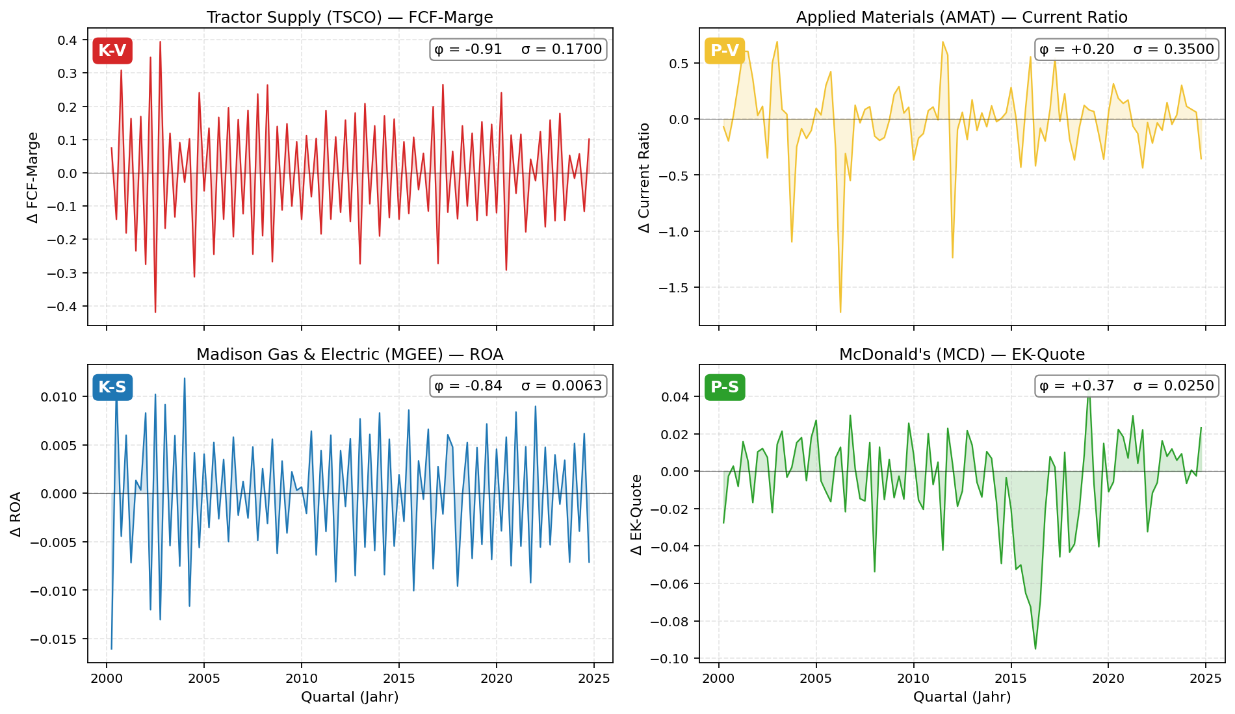
Abbildung 25: Quartalsveränderungen der vier Quadrant-Repräsentanten über den Zeitraum Q1/2000 bis Q4/2024. Eingefärbt nach Quadranten-Zugehörigkeit: K-S blau, K-V rot, P-S grün, P-V orange.
Das Vergleichspaar Madison Gas & Electric und Walmart demonstriert, dass derselbe Dynamik-Quadrant durch unterschiedliche ökonomische Mechaniken erreicht werden kann. Walmart (Konsum-Defensiv, K-S × Eigenkapitalquote, Abbildung 26) zeigt dieselbe Korrektur-Oszillation wie MGEE, aber für die Kapitalstruktur statt für die Profitabilität. Die Mean-Reversion bei MGEE entsteht aus regulierten Erträgen und Wettbewerbsdruck auf der Profitabilität, die Mean-Reversion bei Walmart aus aktivem Bilanz-Management durch Rückkäufe, Dividenden und Schuldenpolitik. Visuell sehen die beiden Zeitreihen ähnlich aus, ökonomisch sind die Treiber fundamental verschieden. Die Quadrantenklassifikation aggregiert damit zwei Mechaniken zu einer gemeinsamen Dynamik-Kategorie.
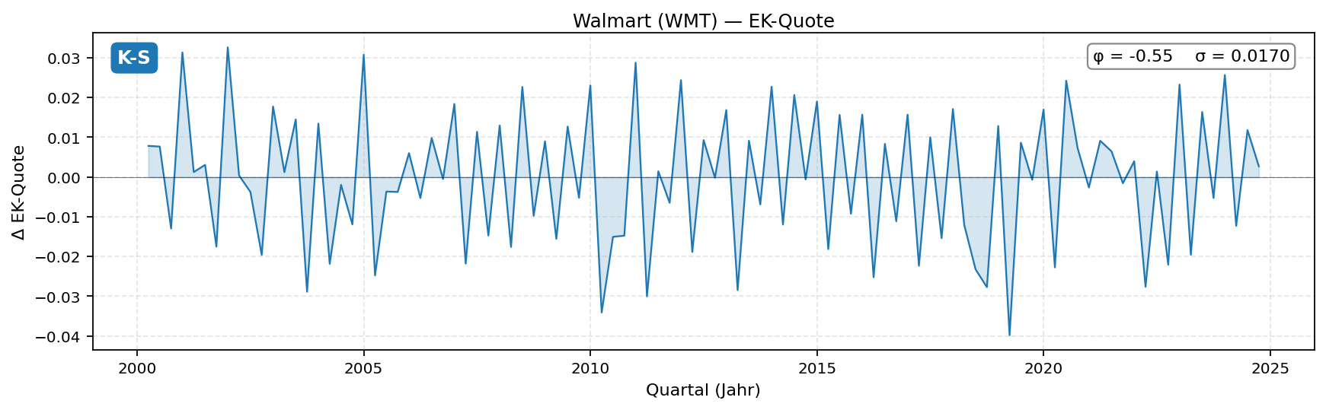
Abbildung 26: Quartalsveränderung der Eigenkapitalquote von Walmart (WMT) über den Zeitraum Q1/2000 bis Q4/2024. Eingefärbt im K-S-Blau wie das parallele Beispiel MGEE × ROA in Abbildung 25.
Texas Instruments ist ein Beispiel für persistente Dynamik in der Kapitalstruktur eines Tech-Unternehmens (Abbildung 27). Mit φ = +0,28 in der Eigenkapitalquote setzen sich Quartalsveränderungen im Folgequartal mit gleichem Vorzeichen fort statt zu korrigieren. Die Amplitude bleibt niedrig (σ = 0,026), die Bewegung verteilt sich über den gesamten Zeitraum ohne dominante Einzelereignisse. Persistente Tech-Unternehmen sind im Datensatz selten, nur etwa 11 % aller Schätzungen weisen ein positives φ auf, aber methodisch wichtig: sie zeigen, dass das AR(1)-Modell auch klar persistente Dynamik abbildet, wenn sie vorliegt, und nicht strukturell auf Mean-Reversion verzerrt ist.
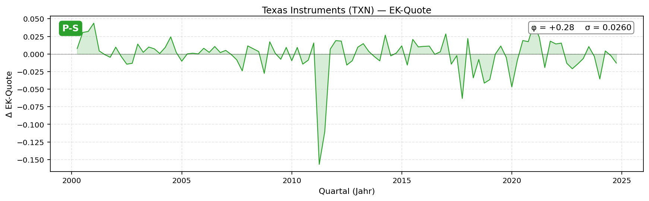
Abbildung 27: Quartalsveränderung der Eigenkapitalquote von Texas Instruments (TXN) über den Zeitraum Q1/2000 bis Q4/2024. Eingefärbt im P-S-Grün passend zum positiven φ und der niedrigen Volatilität.

6.2.3 Finanzdienstleister als Regulierungs-Kontrast
Die Hauptstichprobe schließt Finanzdienstleister explizit aus, weil regulatorische Eigenkapitalanforderungen die Bilanzstruktur fundamental verändern (vgl. Kapitel 3.1.1). Eine parallele AR(1)-Schätzung für 451 Finanzdienstleister-Unternehmen erlaubt es, die Auswirkung dieser Sonderregulierung auf die Dynamik-Parameter quantitativ einzuordnen. Abbildung 28 zeigt die Lage der FinSrv-Mediane im φ-σ-Raum im Vergleich zur Hauptstichprobe.
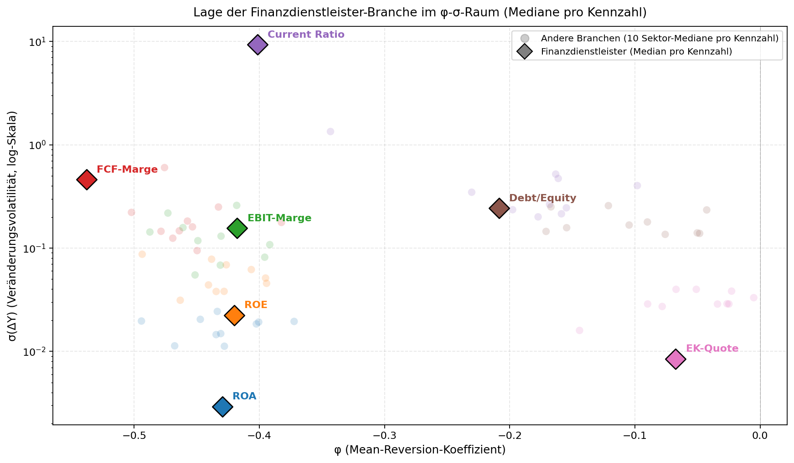
Abbildung 28: Lage der Finanzdienstleister-Branche im φ-σ-Raum, Mediane pro Kennzahl. Gesättigte Diamanten zeigen die Finanzdienstleister-Mediane (n ≈ 451), ausgegraute Kreise die Sektor-Mediane der zehn anderen Branchen pro Kennzahl. Farbcodierung der Kennzahlen wie in Kapitel 5.2.2. σ-Achse log-skaliert.
Die markantesten Unterschiede zeigen sich in der σ-Dimension. Bei der Current Ratio wandert der Median der Veränderungsvolatilität bei FinSrv auf das 29-fache der Hauptstichprobe (9,35 vs. 0,32), was die fundamental andere Rolle der Liquiditäts-Kennzahl bei Banken widerspiegelt: kurzfristige Forderungen und Verbindlichkeiten haben in Bank-Bilanzen eine andere ökonomische Bedeutung als bei produzierenden Unternehmen. In den Profitabilitäts-Kennzahlen wandert ROA bei FinSrv auf das 5-fach niedrigere σ (0,003 vs. 0,017), die FCF-Marge dagegen auf das 2,7-fache (0,46 vs. 0,17). ROA-Veränderungen sind bei Banken durch regulatorische Eigenkapital-Mindestquoten und kontinuierliches Bilanz-Management stark geglättet, der freie Cashflow zeigt durch Zins- und Refinanzierungs-Zyklen größere Quartalsausschläge. Die Eigenkapitalquote verschiebt sich auf das 3,7-fach niedrigere σ (0,009 vs. 0,031), passend zu den regulatorischen Mindestkapital-Anforderungen, die die Schwankungsbreite eng begrenzen.
Auf der φ-Seite bleiben die Profitabilitätskennzahlen ROA, ROE und EBIT-Marge nahezu identisch zur Hauptstichprobe (φ um −0,43). Substantielle Verschiebungen zeigen Current Ratio (von −0,17 auf −0,40), Debt/Equity (von −0,09 auf −0,21) und die FCF-Marge (von −0,46 auf −0,54). Finanzdienstleister zeigen in den Bilanz- und Liquiditäts-Kennzahlen damit eine deutlich stärkere Mean-Reversion als die Hauptstichprobe. Die regulatorische Rückführung an Mindestkapital-Quoten erzwingt eine engere Korrektur, sobald sich die Bilanz von der Norm entfernt.
Das Ergebnis bestätigt den methodischen Ausschluss der Finanzdienstleister aus der Hauptstichprobe. Die Dynamik-Profile von Banken und Versicherungen unterscheiden sich substanziell von denen produzierender Unternehmen, vor allem in der Kapitalstruktur und Liquidität. Die Profitabilitätskennzahlen sind weniger stark betroffen, weil ROA und EBIT-Marge als Ertragsmaße in beiden Stichproben dieselbe Markt-vs-Management-Mechanik aus Kapitel 4.3.1 widerspiegeln, nur mit anderen Bilanz-Nennern. Die Aufnahme der Finanzdienstleister in die Hauptanalyse hätte vor allem die Liquiditäts- und Kapitalstruktur-Befunde verzerrt.

6.3 Multivariate Synthese
Die multivariate Synthese fasst die Erklärungsbeiträge der in Kapitel 6.1 einzeln geprüften Strukturvariablen zu einem gemeinsamen Modell zusammen. Pro Kennzahl und Parameter wird eine OLS-Regression mit den fünf Strukturvariablen als Prädiktoren geschätzt. Die drei Größenmaße werden dafür logarithmiert eingebracht. Das resultierende R² quantifiziert den durch das gesamte Strukturvariablen-Set gemeinsam erklärten Anteil der Variation. Die Ergebnisse für alle 14 Kombinationen sind in Abbildung 29 zusammengefasst.
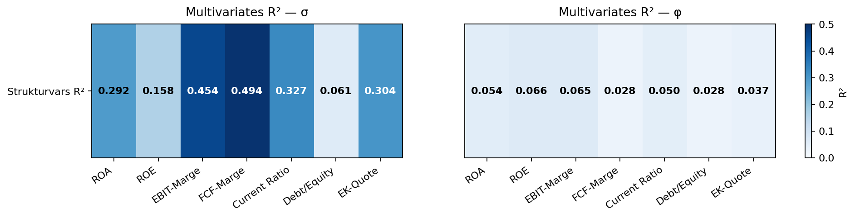
Abbildung 29: Multivariates Bestimmtheitsmaß R² der OLS-Regression mit den fünf Strukturvariablen als Prädiktoren, getrennt nach Parameter σ (links) und φ (rechts). Größere Werte zeigen einen höheren gemeinsam erklärten Anteil der Variation pro Kennzahl.
Auf der σ-Seite erreichen die Strukturvariablen substanzielle Erklärungskraft. Die FCF-Marge (R² = 0,49), die EBIT-Marge (0,45), die Current Ratio (0,33), die Eigenkapitalquote (0,30) und ROA (0,29) liegen alle nahe oder über der 30-Prozent-Schwelle. ROE folgt mit 0,16, einzig Debt/Equity bleibt mit 0,06 deutlich darunter. Das mittlere σ-R² über alle sieben Kennzahlen beträgt 0,30, alle F-Tests sind hochsignifikant (p < 0,001).
Auf der φ-Seite fallen die R²-Werte durchgängig deutlich kleiner aus. Kein Wert übersteigt 0,07, das mittlere R² liegt bei 0,05. Die ranghöchsten Erklärungsanteile zeigen ROE (R² = 0,07), EBIT-Marge (0,07) und ROA (0,05). Die Strukturvariablen erklären die Korrekturgeschwindigkeit damit nur schwach, obwohl alle F-Tests dennoch hochsignifikant bleiben.
Forschungsfrage 3 lässt sich damit prägnant beantworten: zeitliche Dynamiken von Finanzkennzahlen stehen substanziell mit strukturellen Unternehmensmerkmalen in Zusammenhang, allerdings asymmetrisch zwischen den beiden Dynamik-Dimensionen. Strukturelle Merkmale erklären rund ein Drittel der Veränderungsvolatilität σ, aber nur fünf Prozent der Mean-Reversion-Geschwindigkeit φ. Dieses asymmetrische Bild zieht sich konsistent durch die gesamte Analyse: durch die bivariaten Spearman-Korrelationen und Quintil-Vergleiche in 6.1, die Kruskal-Wallis-Sektor-Effekte in 6.2.1, die Cluster-Falsifikation in 6.2.2 und den Finanzdienstleister-Kontrast in 6.2.3. Die strukturellen Eigenschaften eines Unternehmens (Größe, Bilanz-Komposition, Investitionsverhalten, Profitabilitäts-Niveau, Ertragsqualität) bestimmen damit primär das Volatilitäts-Profil der Quartalsveränderungen, weniger die Geschwindigkeit ihrer Korrektur. Die Korrekturgeschwindigkeit φ bleibt überwiegend ein unternehmens-individueller Parameter ohne starke strukturelle Determinante.

